Министерство цифрового развития, связи и массовых коммуникаций

Российской Федерации

Ордена Трудового Красного Знамени

Федерально государственное бюджетное образовательное учреждение

высшего образования

МОСКОВСКИЙ ТЕХНИЧЕСКИЙ УНИВЕРСИТЕТ СВЯЗИ И ИНФОРМАТИКИ

Кафедра «Математической кибернетики и информационных технологий»

Лабораторная работа №5

По дисциплине

«Информационные технологии и программирование»

Выполнил:

Студент группы БВТ2203

Бородин К.Н.

Москва 2023

ЗАДАНИЯ

**1. Поиск всех чисел в тексте.**

Необходимо написать программу, которая будет искать все числа в заданном тексте и выводить их на экран. При этом программа должна использовать регулярные выражения для поиска числе и обрабатывать возможные ошибки.

**2. Проверка корректности ввода пароля.**

Необходимо написать программу, которая будет проверять корректность ввода пароля. Пароль должен состоять из латинских букв и цифр, быть длиной от 8 до 16 символов и содержать хотя бы одну заглавную букву и одну цифру. При этом программа должна использовать регулярные выражения для проверки пароля и обрабатывать возможные ошибки.

**3. Замена всех ссылок на гиперссылки.**

Необходимо написать программу, которая будет заменять все ссылки в заданном тексте на гиперссылки. При этом программа должна использовать регулярные выражения для поиска ссылок и замены и обрабатывать возможные ошибки.

**4. Проверка корректности ввода IP-адреса.**

Необходимо написать программу, которая будет проверять корректность ввода IP-адреса. IP-адрес должен состоять из 4 чисел, разделённых точками, и каждое число должно быть в диапазоне от 0 до 255. При этом программа должна использовать регулярные выражения для проверки IP-адреса и обрабатывать возможные ошибки.

**5. Поиск всех слов, начинающихся с заданной буквы**

Необходимо написать программу, которая будет искать все слова в заданном тексте, начинающиеся с заданной буквы, и выводить их на экран. При этом программа должна использовать регулярные выражения для поиска слов и обрабатывать возможные ошибка.

ХОД РАБОТЫ.

ЗАДАНИЕ 1.

Паттерн будет рассматривать непробельные последовательности, в которых есть цифры, или цифры после точки. Затем мы создаём объект типа matcher, который по этому pattern будет искать в тексте совпадения и выводить их, рисунок1.

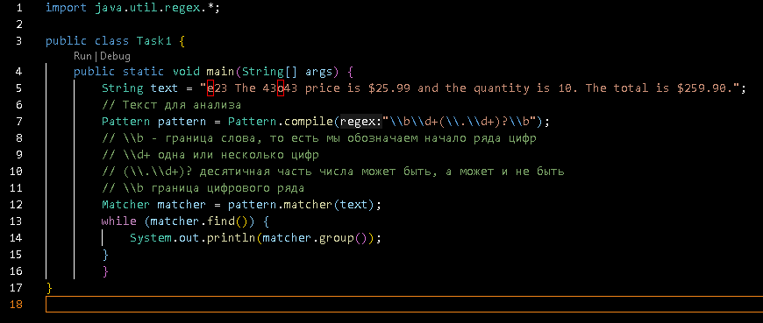  
Рисунок 1 – программа первой задачи.

Вывод программы, рисунок 2.

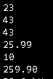  
Рисунок 2 – вывод программы.

ЗАДАНИЕ 2.

Выражение будет проверять наличие хоть одной большой буквы, цифр, а также длину пароля, затем будет проверять соответствие этого паттерна заданному паролю, рисунок 3.

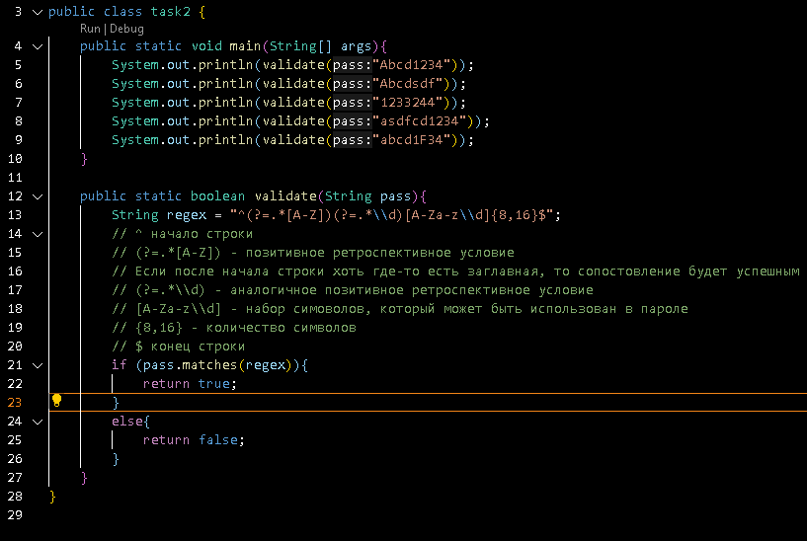  
Рисунок 3 – программа для второй задачи.

Вывод программы представлен на рисунке 4.

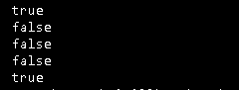  
Рисунок 4 – вывод программы.

ЗАДАНИЕ 3.

Программа будет находить соответствия паттерн и изменять совпадающую часть. Паттерн будет брать те ссылки, где есть протокол, или «www», но без этих частей, а также слова, разделённые точкой без пробела.

Создаю паттерн, мэтчер и переменную, в которой буду хранить результат, рисунок 5.

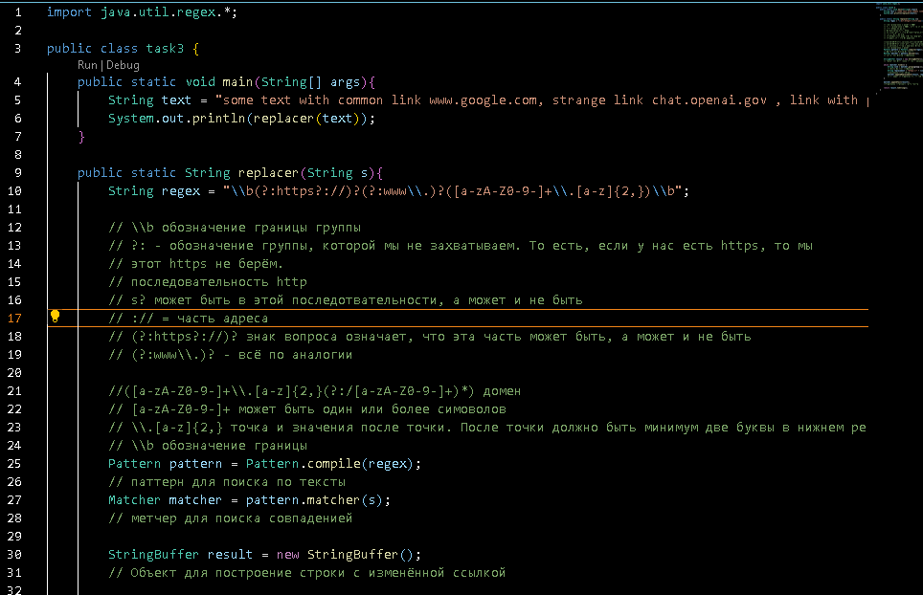  
Рисунок 5 – создание программы для изменения ссылок.

Пока есть совпадения, мы будем сохранять ссылку и добавлять протокол. Затем мы добавляем текст до замены и заменяемый. После цикла мы добавляем остаток и возвращаем, рисунок 6.

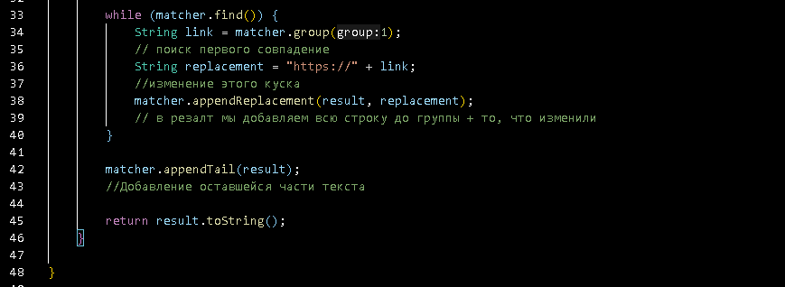  
Рисунок 6 – поиск ссылок.

Исходная строка, а также изменённая представлены на рисунке 7.



Рисунок 7 – результат работы программы.

ЗАДАНИЕ 4.

Проверять программу буду на 4 правильных и четырёх неправильных айпи адресах.

Программа будет проверять по 4 части. Каждая часть это число от 0 до 255, то но можно разбить на следующие варианты: число 25 + от 0 до 5, или 2 + от нуля до 4 + от нуля до 9, ну а также любое число от 0 до 199.

Код программы представлен на рисунке 8.

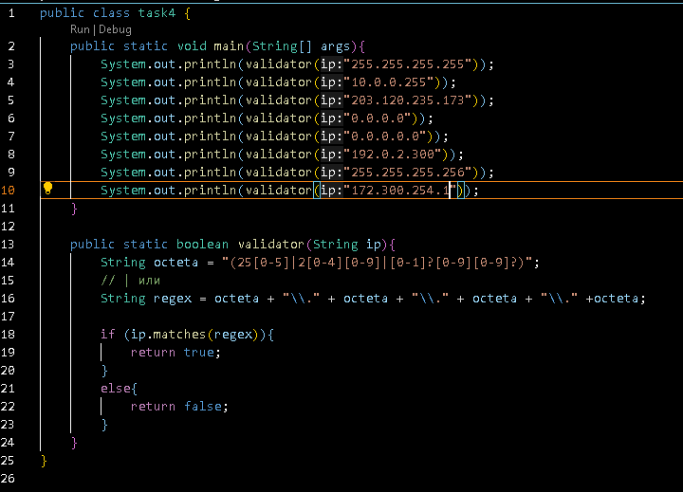  
Рисунок 8 – программа для проверки айпи адреса.

Вывод программы представлен на рисунке 9.

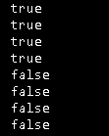  
Рисунок 9 – вывод программы.

ЗАДАНИЕ 5.

Программа будет анализировать по словам, причём слово должно начинаться из заданной буквы и состоять только из букв, рисунок 10.

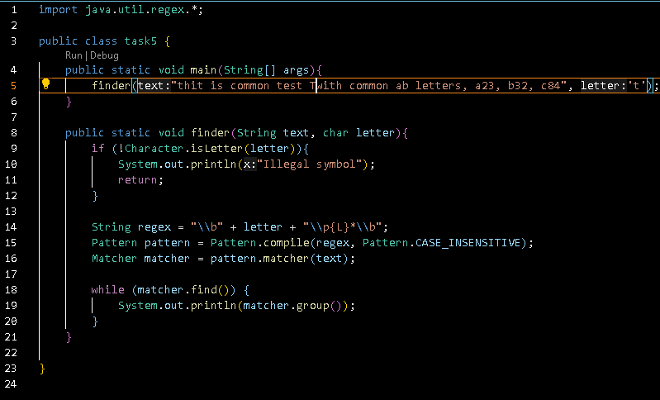  
Рисунок 10 – программа для поиска слов из заданной буквы.

Вывод программы представлен на рисунке 11

  
Рисунок 11 – вывод программы.